附件2
安装中央空调的优势分析

一、中央空调与分体式空调性能比较
方案项目 | 中央空调 | 分体式空调
满负荷运行费用 | 中央空调运行管理灵活方便，且运行费用低于分体空调。中央空调制冷站可直接控制制冷机的开停时间和冷量大小，可根据气候变化进行调整，以节约运行电费。 | 分体机空调只能依靠开停机来调节，当室内温度达到设定温度时，压缩机停止工作，室内温度偏离设定温度较大时，压缩机启动。频繁的启停机，不仅因为启动电流大而浪费电，而且也缩短了压缩机的使用寿命。
循环介质 | 中央空调循环介质为水；水是环保的介质，对环境没有影响，不存在安全隐患 | 室内管路中的介质是制冷剂，制冷剂泄漏容易造成环境污染
安装维护 | 就本项目来说，中央空调易于布置，又是吊装，冷凝水也易于排放，系统性能稳定，后期维护简单，不影响整体楼层的美观。 | - 分体式空调室外机组只能就近安装，减少了选择余地；  - 分体式空调铜管管路长，对机组制冷制热有影响，随着时间的使用，对机组影响更加明显，施工相对复杂，且空调冷凝水排放困难。  - 因管路较长，数量多，后期维护比较麻烦。
机组寿命 | 寿命约为：15-20年 | 寿命约为：6-8年
舒适性 | 温度波动较小，制冷制热运行范围广，除湿性能好，健康环保。大风量大循环。 | 分体机在高温和低温情况下难以正常运行,尤其在室外温度低于-5℃时，便难以启动。对房间温度控制较差
安全性 | 主机安装在楼顶，安全性高 | 一台室内机对一台室外机，外机多，安全性差
安装图片 | 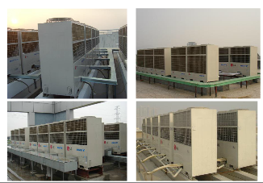 | 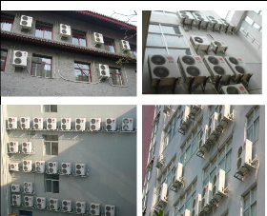
通过上表的对比分析，中央空调相比分体式空调具有安全、舒适、寿命长、易维护、环保的优势。
二、中央空调与分体式空调运行费用比较
- 安装中央空调与分体空调总费用对比：
单位：元
项目 | 中央空调（租金） | 分体式空调（费用）
宿舍 | 75元/学期/人×6=450 | 挂式：8台×3000=24000
教室 | 75元/学期/人×6=450 | 立式：4台×6000=24000
线路改装材料费 | 0 | 30000
合计 | 900 | 78000
三年人均费用 | 900 | 1300
注：按每班60人计算。安装中央空调由企业全额投资并承担后期的维修与保养，安装分体空调需自费后期的维修与保养。
（2）经初步计算，中央空调和分体式空调的运行电费对比如下：
单位：元
项目 | 中央空调 | 分体式空调
一学期运行电费总费用/人 | 123 | 162
三年总电费用 | 738 | 972
从上表中，可以看出：三年内不仅租用空调的费用比自费安装的费用少了400元/人，而且每人每学期节约电费39元，三年节约电费234元，每年学生估算为5000人，即三年节约电费117万，由此可见，中央空调在节能环保上也占据了很大的优势。

综上所述，钦州市第一中学安装中央空调是经过多方比较、讨论，与分体空调相比具有安全、舒适、寿命长、易维护、节能、环保的优势。

